5 класс 10 10 22
Английский язык
Модуль 1 Школьные дни
Урок №16
Тема: Правила этикета в школе.
Цель: развитие навыков чтения, аудирования и говорения.
Сегодня мы поговорим о правилах поведения. Ты общаешься с людьми каждый день. С друзьями, с родственниками. Соблюдаешь ли ты правила этикета при общении? А как общаются англичане? Какие правила этикета есть у них? Сегодня мы об этом узнаем. Посмотри на эту табличку – она тебе поможет при общении.

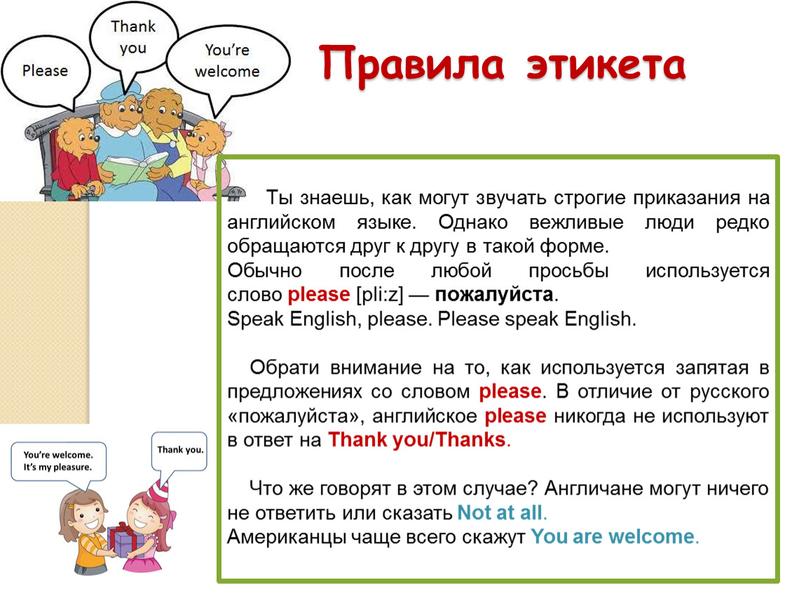 Послушай, как звучат эти фразы на английском. https://youtu.be/iwhGGPCuHlQ

А эта табличка даст тебе дополнительные фразы, которые помогут тебе сегодня.
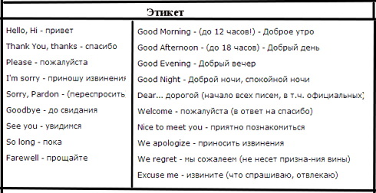
Открой учебник на стр 32 и изучи иллюстрации. Как ты думаешь, что это за фразы?
Послушай диктора. https://youtu.be/jzwY5Jtcrsc
Во время звучания следи за диктором по учебнику и старайся повторять за ним.
А теперь прочитай эти фразы самостоятельно.
Посмотри на упр 2 стр 32. Как ты думаешь, о чем эти диалоги?
А теперь послушай диктора. https://youtu.be/kaAM1u8CoE0
Прочитай и переведи эти диалоги.
Немного отдохни и сделай динамическую паузу. Смотри и повторяй движения за героями видео. https://youtu.be/LaCgss9EROQ
Помни, что каждые 20 минут тебе необходимо делать небольшой перерыв и отрывать глазки от монитора.
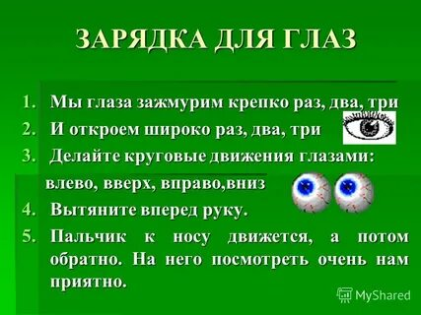

Сейчас мы проверим, как ты понял эти диалоги. Устно выполни упр 2 стр 32. Посмотри на картинки и соотнеси диалог и картинку.
Задание для работы дома. Запиши число и домашняя работа.
Monday, the tenth of October
Homework
Ex2,p 32
Письменно выполни упр 2 стр 32. Посмотри на картинки и соотнеси диалог и картинку. Запиши. Пример: 1 – A.

Выполненные задания в тетради фотографируй и присылай на адрес электронной почты (marika.kolesnikova@bk.ru или в личный чат VK) для проверки.

